Chapitre 5 - Chéquier
Ce chapitre vous explique comment gérer votre chéquier avec GnuCash.
La gestion de votre registre de chéquier est la première étape du suivi de vos finances, et GnuCash le rend beaucoup plus facile à gérer que le registre papier traditionnel.
La fonction d'auto-complétion saisit presque pour vous les données des transactions.
GnuCash conserve le solde courant de chaque compte, ce qui facilite le rapprochement de ces comptes.
La méthode à double entrée facilite le suivi des dépenses en exigeant un compte de transfert pour les retraits, ce qui permet de suivre les dépenses dans différents domaines.
Une fois à l'aise avec l'utilisation de GnuCash pour vos comptes chèques et autres comptes bancaires, les chapitres suivants présenten examinent les méthodes de gestion des autres comptes.

Configuration des comptes
La première étape de la gestion de votre chéquier consiste à créer les comptes nécessaires. Vous pouvez utiliser les comptes GnuCash par défautou créer les vôtres. Cf. le chapitre “Les comptes de base au niveau racine” et le manuel Gnucash pour des instructions sur l'importation de vos comptes à partir d'un autre programme.
Commençons par les comptes bancaires dont vous aurez besoin. Il vous faut un compte GnuCash pour chaque compte bancaire physique à suivre.
Si vous configurez vos propres comptes ou utilisez les comptes GnuCash par défaut, assurez-vous d'avoir une transaction de solde d'ouverture pour chaque compte bancaire que vous possédez. Le plus simple est d'utiliser le solde de votre dernier relevé bancaire comme solde d'ouverture. Vous pouvez :
le saisir automatiquement avec l'assistant de configuration de la nouvelle hiérarchie de comptes, dans la fenêtre d'informations sur le compteou saisir une transaction manuelle directement dans le compte. Pour saisir l'opération manuellement, saisissez un virement d'un compte Soldes initiaux (type capitaux propres) vers le compte bancaire.Les comptes bancaires typiques que vous pourriez suivre incluent :
Chèque - tout compte institutionnel qui permet d'écrire des chèques.Épargne - un compte institutionnel portant intérêt généralement utilisé pour détenir de l'argent à plus long terme que les comptes chèques.Les transactions courantes qui affectent ces comptes bancaires sont les paiements et les dépôts. Les paiements sont des transferts d'argent du compte bancaire vers un compte de dépenses. Les dépôts sont des transferts d'argent sur le compte bancaire, généralement à partir d'un compte de revenu.
Vous devrez créer des comptes de revenus et de dépenses pour savoir d'où vient cet argent et où il va. N'oubliez pas qu'une transaction équilibrée nécessite un transfert d'une somme d'argent égale d'au moins un compte vers au moins un autre compte. Donc, si vous déposez de l'argent sur votre compte courant, vous devez également saisir le compte d'où provient l'argent. Si vous payez une facture à partir de votre compte courant, vous devez également entrer le compte où va cet argent.

Saisie des dépôts
La plupart des transactions de dépôt sont saisies comme un transfert d'un compte de revenu vers un compte bancaire. Les revenus peuvent provenir de nombreuses sources, et c'est une bonne idée de créer un compte de type de revenu distinct pour chaque source différente.
Par exemple, vos revenus peuvent provenir principalement de vos chèques de paie, mais vous pouvez également percevoir des intérêts sur votre épargne. Dans ce cas, vous devriez avoir un compte de revenu pour les salaires et un autre compte de revenu pour les revenus d'intérêts.
Quand vous configurez des comptes de revenu imposable, n'oubliez pas de cocher la case “Lié à l'impôt” et d'attribuer une catégorie d'impôt appropriée dans la boite de dialogue Informations sur l'impôt sur le revenu (Modifier → Options de rapport fiscal) lorsque vous configurez des comptes de revenu imposable.
Certains types de revenus, tels que les revenus de dons, peuvent ne pas être imposables : vérifiez les règles fiscales appropriées pour déterminer ce qui est imposable.
Avant de commencer à saisir les dépôts de chèques de paie, décidez du niveau de détail que vous souhaitez suivre. Le niveau de détail de base consiste à saisir votre salaire net, comme vous le feriez dans votre registre papier. C'est le plus simple, mais vous pouvez obtenir encore plus d'informations sur GnuCash si vous entrez votre salaire brut avec des déductions. La saisie des déductions demande un peu plus d'efforts, mais la saisie de vos informations de retenue d'impôt tout au long de l'année vous permet d'exécuter à tout moment des rapports de situation fiscale utiles dans GnuCash. Ces rapports peuvent vous aider à déterminer si vous retenez suffisamment d'impôt et ils peuvent vous aider à estimer votre facture d'impôt à l'avance.
Mais, en entrant le salaire brut avec les déductions, vous pouvez avoir plus de détail dans les rapports qui aident à prévoir votre d’impôt. Si vous n'êtes pas sûr du niveau de détail, commencez par entrer le salaire net. Vous pourrez toujours revenir en arrière et modifier vos transactions si vous voulez plus de détails.

Saisie des retraits
Lorsque vous retirez de l'argent de votre compte bancaire, pour quelque raison que ce soit, vous transférez de l'argent de votre compte bancaire vers un autre endroit. Dans GnuCash, cet autre emplacement est suivi en tant que compte. Plus vous créez et utilisez de comptes détaillés pour vos dépenses, mieux vous aurez où passe votre argent.
Les retraits prennent plusieurs formes. Les retraits aux guichets automatiques sont l'une des transactions les plus courantes. Écrire des chèques est un moyen de retirer de l'argent pour payer des factures, faire des achats ou donner à une œuvre de bienfaisance. Selon votre banque, vous pouvez également avoir des frais de service, lorsque la banque prélève l'argent de votre compte. Les transferts d'argent vers un autre compte sont également des retraits. Nous examinerons chacun de ces types de retraits et comment les enregistrer dans GnuCash. Nous allons examiner chacun de ces types de retraits et comment les enregistrer dans GnuCash.

GAB/Retraits d'espèces
Les retraits en espèces sont traités comme un transfert d'un compte bancaire vers un compte en espèces.
GnuCash fournit des comptes spéciaux de type Espèces pour le suivi de vos achats en espèces, vous devez donc créer un compte en espèces pour enregistrer votre guichet automatique et d'autres retraits en espèces.
Les comptes de caisse peuvent être utilisés pour différents niveaux de détail. À un niveau de détail de base, vous y transférez simplement de l'argent à partir de votre compte courant. Cela vous indique combien d'argent vous avez retiré de la vérification un jour donné, mais cela ne vous dit pas où cet argent a été dépensé. Avec un peu plus d'effort, vous pouvez également utiliser le compte de caisse pour enregistrer vos achats en espèces, pour voir où est allé cet argent. Vous enregistrez ces achats sous forme de transfert du compte de caisse aux comptes de dépenses.
Certaines personnes enregistrent chaque achat en espèces, mais cela demande beaucoup de travail. Un moyen plus simple consiste à enregistrer les achats pour lesquels vous avez des reçus, puis à ajuster le solde du compte en fonction de ce qui se trouve dans votre portefeuille.
C'est une bonne idée de créer au moins un compte de caisse pour vos retraits. Ensuite, si vous décidez de savoir où va votre argent, vous pouvez saisir des transactions pour l'argent dépensé. Vous déterminez le niveau de détail que vous souhaitez utiliser.

Rapprocher vos comptes
GnuCash simplifie le rapprochement de votre compte bancaire avec votre relevé bancaire mensuel (la principale tâche de rapprochement à effectuer tous les mois).
Mais qu'en est-il de tous ces autres comptes que vous avez créés ? Faut-il aussi les rapprocher ? Si vous recevez un relevé pour le compte, vous devriez envisager de rapprocher ce compte.
Les exemples incluent le relevé de compte courant, le relevé de compte d'épargne et le relevé de carte de crédit. Les relevés de carte de crédit et les transactions par carte de crédit sont traités dans le chapitre 7, Cartes de crédit.
Les comptes de revenus et de dépenses ne sont généralement pas rapprochés, car il n'y a pas de relevé pour les vérifier. Vous n'avez pas non plus besoin de rapprocher les comptes de trésorerie, pour la même raison.
Avec un compte de trésorerie, cependant, vous voudrez peut-être ajuster le solde de temps en temps, afin que votre encaisse réelle corresponde au solde de votre compte de trésorerie. L'ajustement des soldes est traité dans la section suivante.

Tout appliquer
Dans la section 2.9, “Transactions”, vous avez saisi certaines transactions (par ex. le salaire) dans votre Compte chèques sous forme de dépôts.
Nous allons ajouter d'autres transactions, puis les rapprocher.
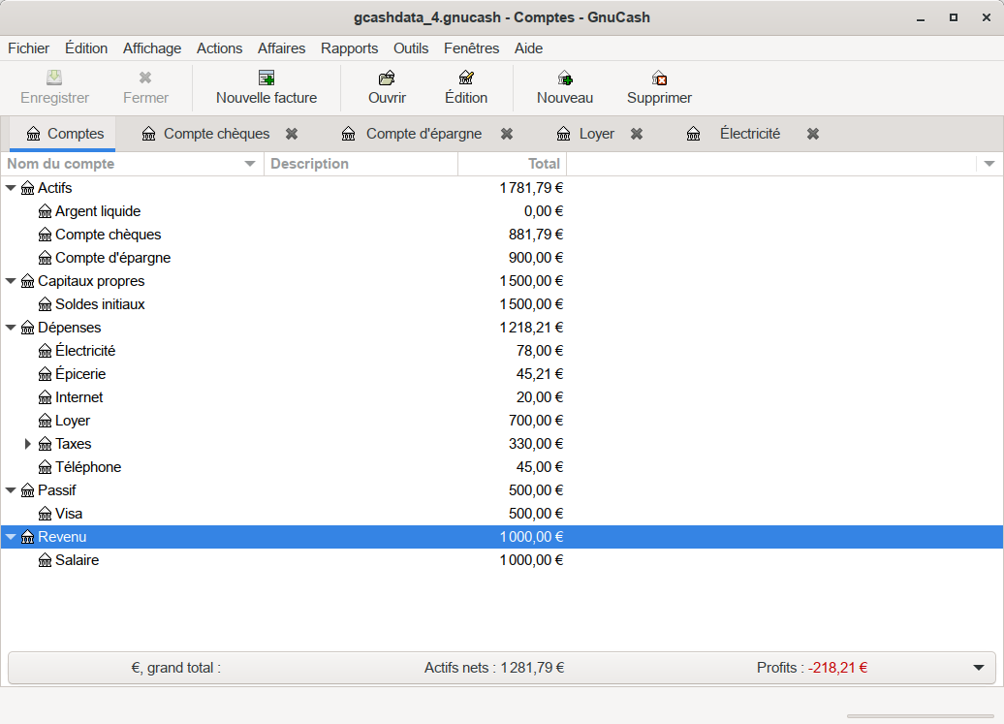
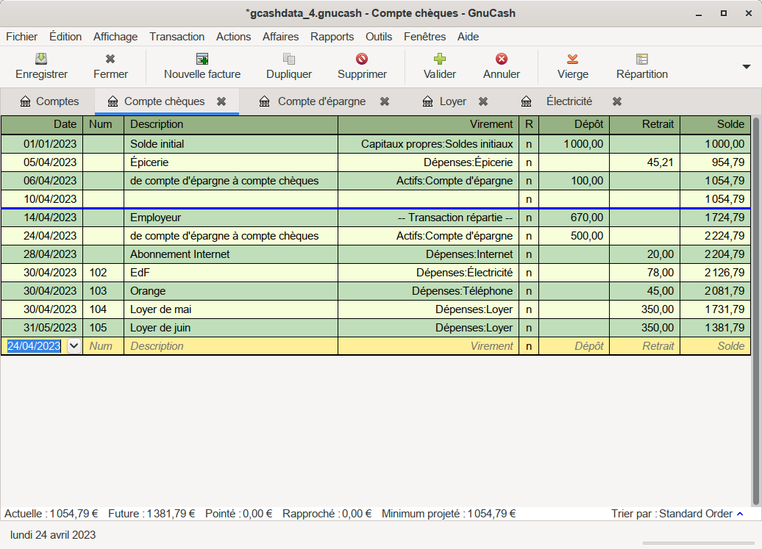
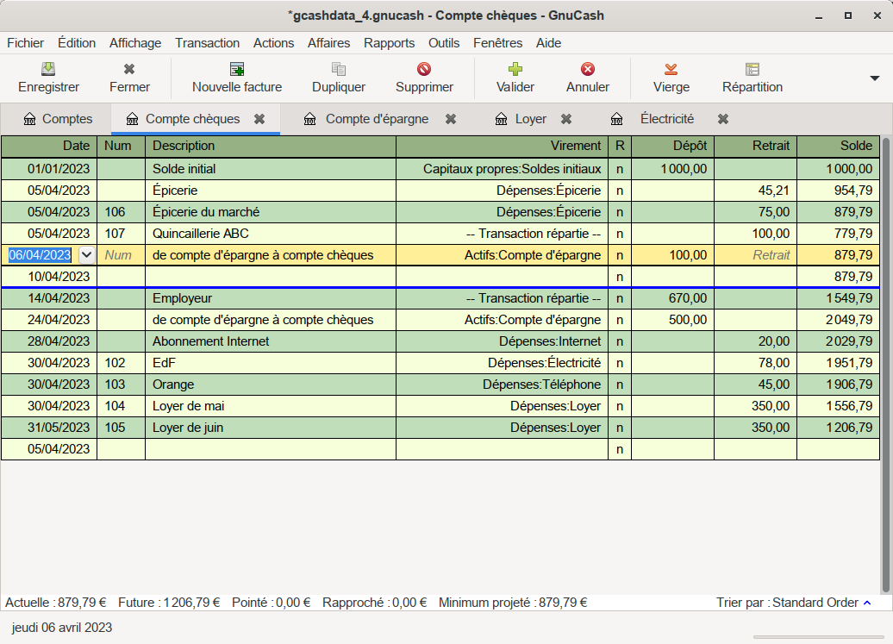
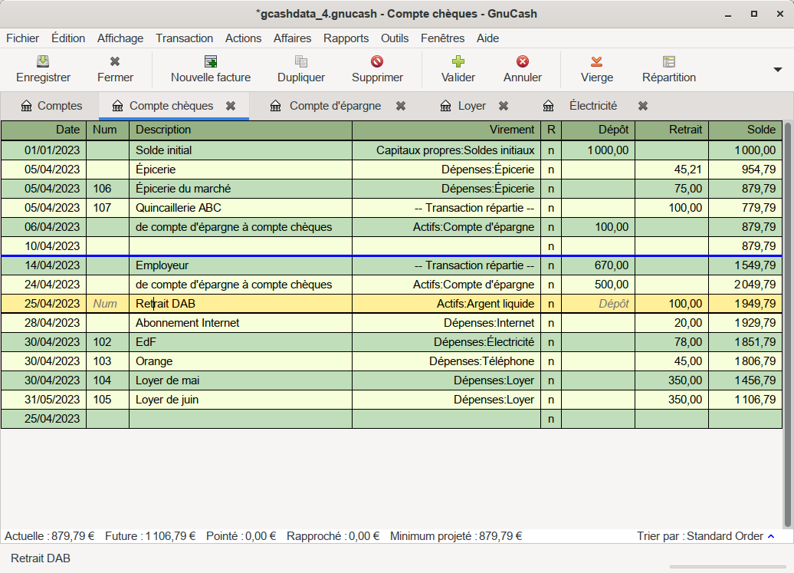
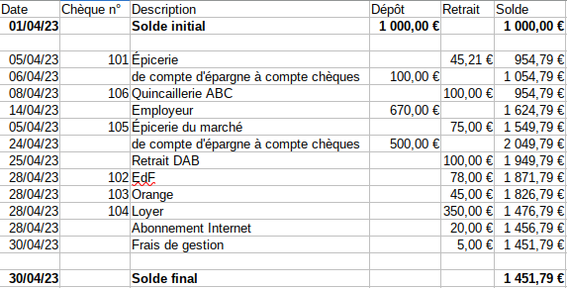
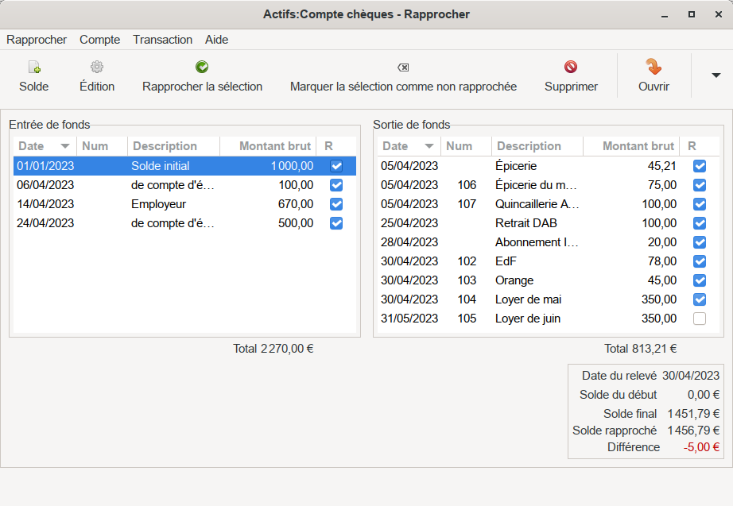
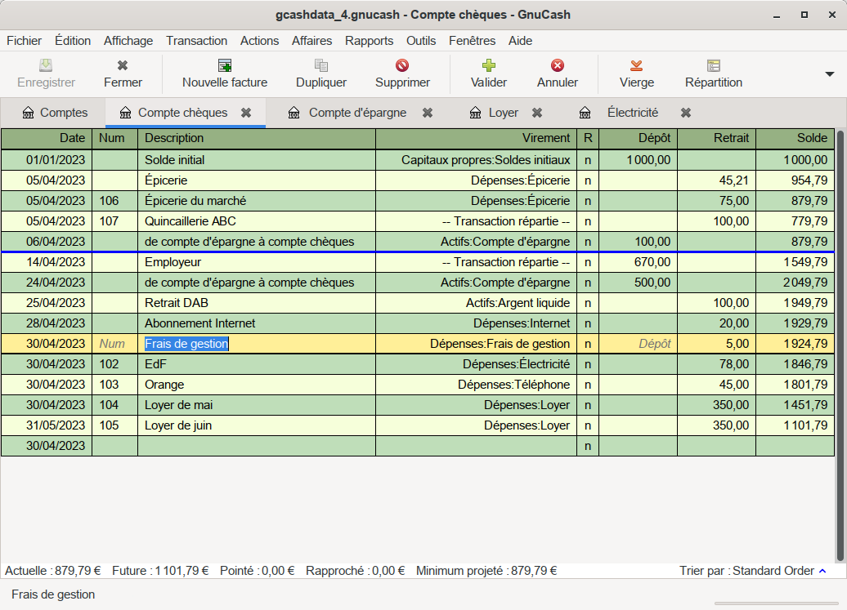
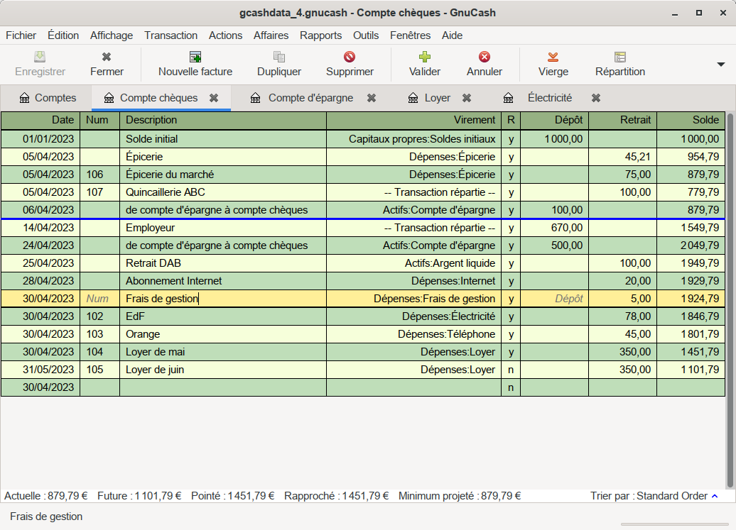
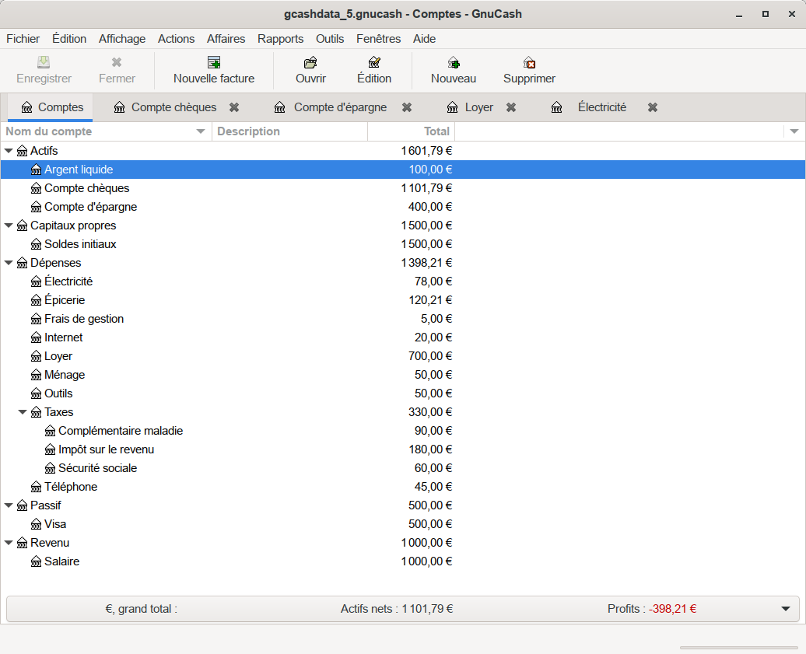
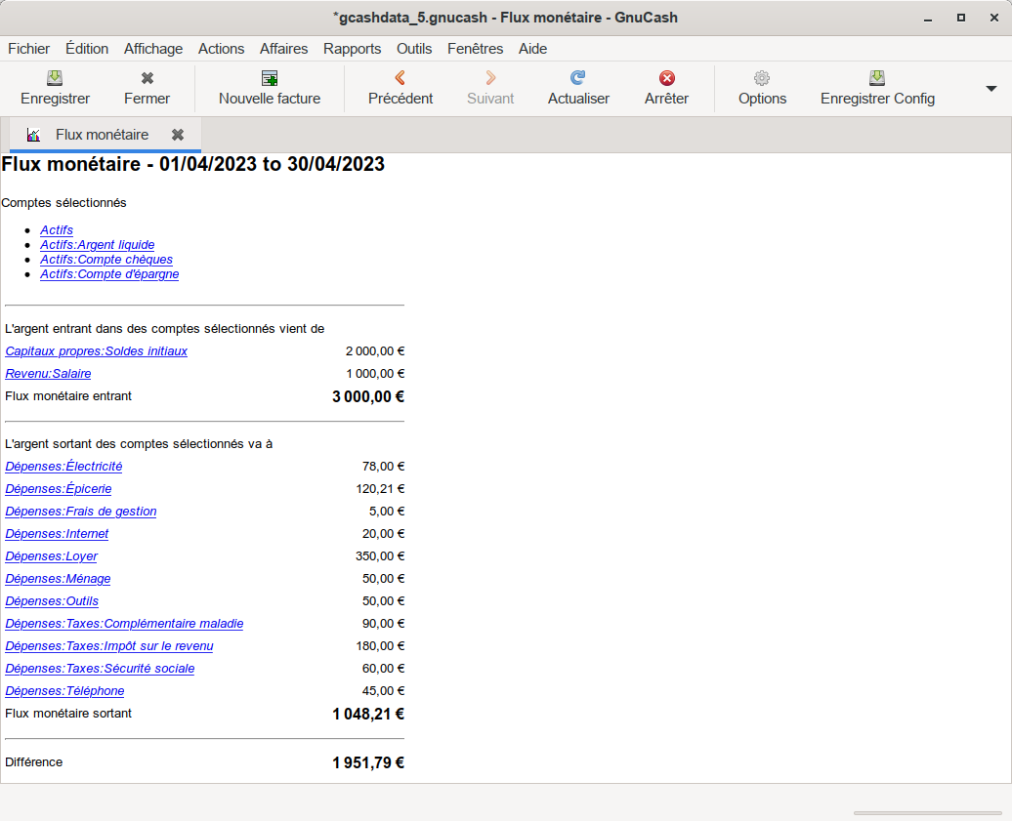
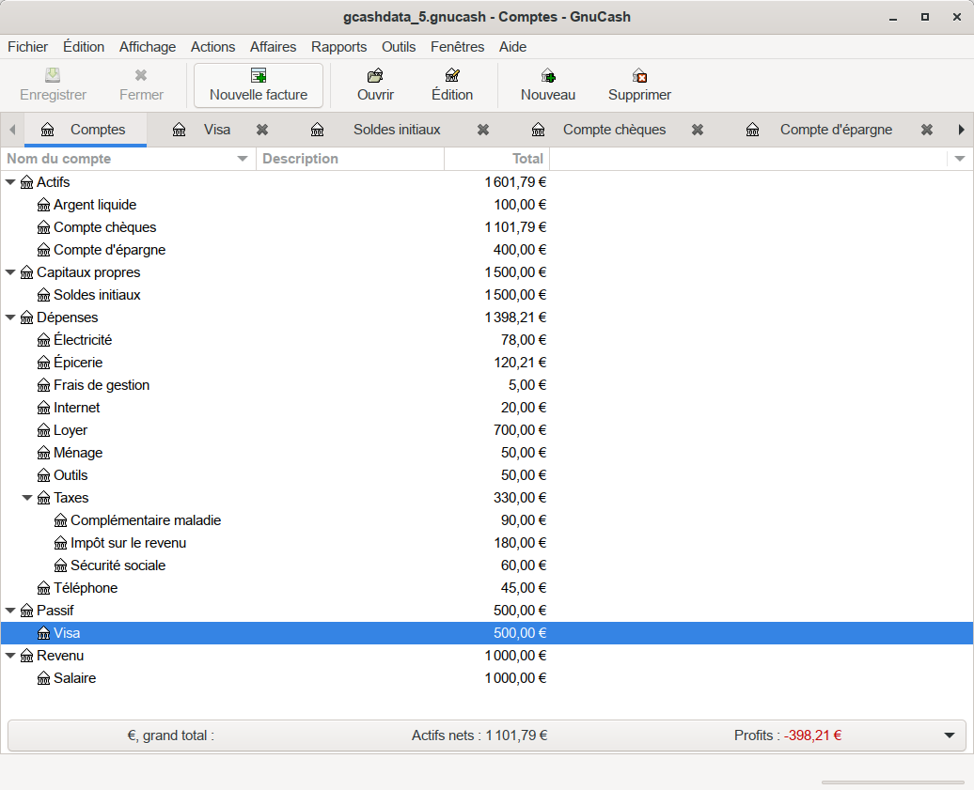
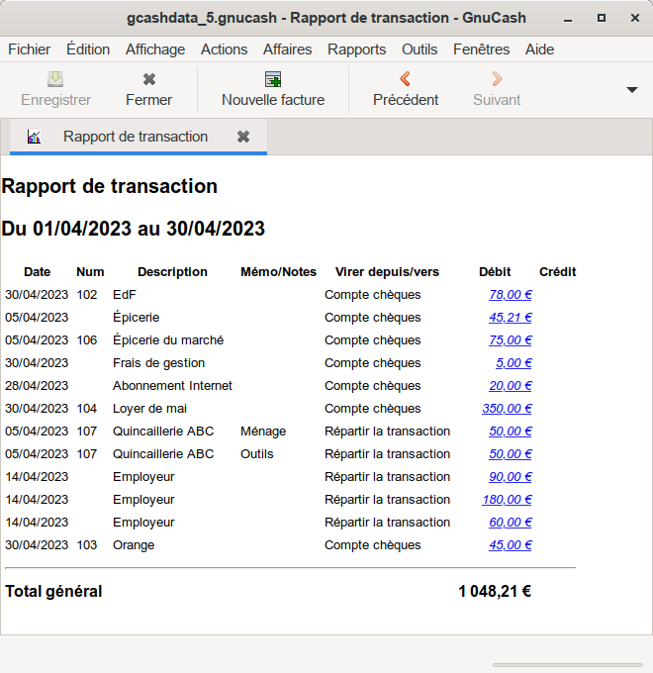
Soldes initiaux : ouvrez le fichier gcashdata_4 enregistré dans le dernier chapitre :Ouvrez le registre du Compte chèquesTransfert de l'épargne vers le compte chèque : sur une ligne vierge, entrez une transaction :Date : 24 avrilDescription : de compte d'épargne à compte chèquesVirement : Actifs:Compte d'épargne (vous êtes dans le compte chèques)Dépôt : 500 €Épicerie du marché : sur une ligne vierge, entrez une transaction :Date : 5 avrilNum : 106Description : Épicerie du marchéVirement : Dépenses:Épicerie (tout cet argent est destiné à l’épicerie)Retrait : 75 €Quincaillerie ABCDate : 5 avrilNum : 107Description : Quincaillerie ABCTransaction répartie :50 € pour le ménage (créez un compte Dépense:ménage)50 € pour les outils (créez un compte Dépense:outils)Retrait à un guichet automatique : Dans le registre du Compte chèques, entrez une transaction :Date : 25 avrilDescription : Retrait DABVirement : Actifs:Argent liquideRetrait : 100 €Rapprochement :Nous allons rapprocher ce compte courant à l'aide de cet exemple de relevé bancaireMenu Actions → Rapprocher :Informations de rapprochement :Date du relevé : 30 avrilSolde final : 1451.79 € (le solde de clôture)Cliquez sur OK pour commencer à rapprocher le compte.Cochez les entrées qui apparaissent sur le relevé. Quand c'est fini, la fenêtre de rapprochement devrait ressembler à ceci:Votre solde rapproché diffère de 5,00 € du solde du relevé. En examinant le relevé bancaire, des frais de gestion de 5,00 € manquent à votre compte courant.Cliquez sur le registre du compte chèques et ajoutez une transaction :Date : celle indiquée sur le relevéDescription : Frais de gestionVirement : Dépenses:Frais de gestion (à créer)Retrait : 5 €Votre compte chèques devrait maintenant ressembler à ceci :Cliquez de nouveau sur la fenêtre Rapprocher :les frais de gestion apparaissent maintenant dans les sorties de fonds.Cliquez dessus pour les marquer comme rapprochés : le montant de la différence devient 0,00Cliquez sur le bouton Terminer de la barre d’outils pour terminer le rapprochement.La colonne R (Rapprocher) du registre du compte chèques indique y pour chaque transaction que vous venez de rapprocher. Observez également que la ligne d'état en bas indique Rapproché : 1451,79 €Enregistrer le fichier : Revenez à la fenêtre principale et enregistrez votre fichier sous le nouveau nom gcashdata_5.gnucash. Votre plan comptable grandit et devrait maintenant ressembler à ceci :Rapports : voyons un flux de trésorerie et un rapport de transactionflux monétaire : Examinons d'abord le rapport sur les flux monétaires pour le mois d'avril :ouvrez le menu Rapports → Revenus et dépenses → Flux monétairecliquez sur le bouton Options et choisissez les dates du 1er au 30 avrilrapport de transaction pour les différents comptes d'actifs :ouvrez le menu Rapports → Rapport de transactionOptions :cliquez sur le bouton Options et choisissez les dates du 1er au 30 avril et les comptes d'actifmodifiez maintenant le rapport de transaction pour n'afficher que les comptes de dépensesNotez que vous n'avez pas encore utilisé le compte de carte de crédit. Maintenant que vous savez comment suivre vos comptes bancaires et de trésorerie dans GnuCash, vous pouvez également commencer à suivre vos cartes de crédit. GnuCash fournit un type spécial de compte pour les cartes de crédit, et ceci est discuté dans le chapitre suivant.
Voyons d’abord le rapport des flux de trésorerie du mois de décembre.
Sélectionnez le rapport dans Rapports → Revenus et dépenses → Flux monétaire.
Date : Num : Description : Virement : Dépôt : Retrait :
Rapport de trésorerie pour le mois de décembre

Voir aussi
(en) https://www.gnucash.org/docs/v4/C/gnucash-guide/chapter_cbook.html

Basé sur « Checkbook » par gnucash.

